

La Torre Eiffel,

Ícono de la ciudad más visitada del mundo.

## Ruta de los museos

**Museo Louvre**

El Museo del Louvre es el museo nacional de Francia consagrado al arte anterior al impresionismo, tanto bellas artes como arqueología y artes decorativas. Es uno de los más importantes del mundo.

**Museo d’Orsay**

El Museo de Orsay es una pinacoteca que se dedica a las artes plásticas del siglo XIX y, más en concreto, del periodo 1848-1914. Ocupa el antiguo edificio de la estación ferroviaria de Orsay y alberga la mayor colección de obras impresionistas del mundo.

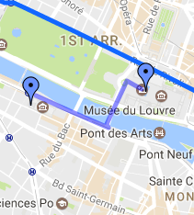

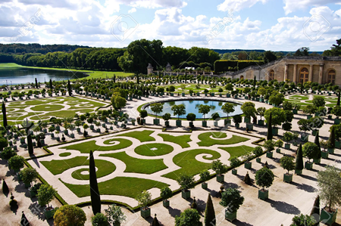

Departamento de Turismo de París

12 Rue de Marignan,  
75008 Paris, France  
+33 1 40 76 34 56

foto de la torre eiffel

# París

## Mágico

### Viaje de un día a versalles



Versalles es una ciudad de la región Isla de Francia, ubicada en los suburbios occidentales de París, 17,1 km al oeste del centro de París. Es la prefectura (capital) del departamento de Yvelines. Fue la capital del reino de Francia, desde finales del siglo XVII y durante casi todo el siglo XVIII. Actualmente es un elegante suburbio de París y un importante centro administrativo y judicial. En el 2005, la población de la ciudad era de 86.400 habitantes (según estimaciones), por debajo del máximo de 94.145 habitantes, alcanzados en 1975. Versalles es mundialmente famosa por el Palacio de Versalles, desde cuya explanada ha crecido la ciudad.

TELÉFONOS DE AYUDA AL VISITANTE:

Teléfono: 56 98 32 98

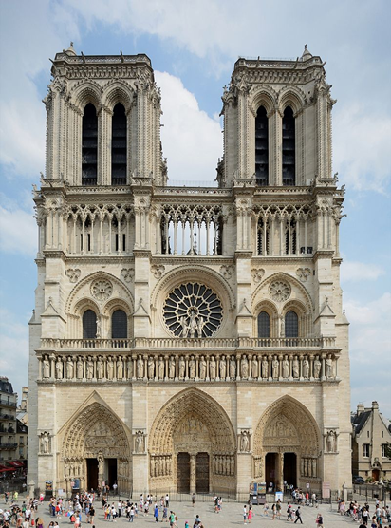

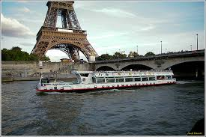

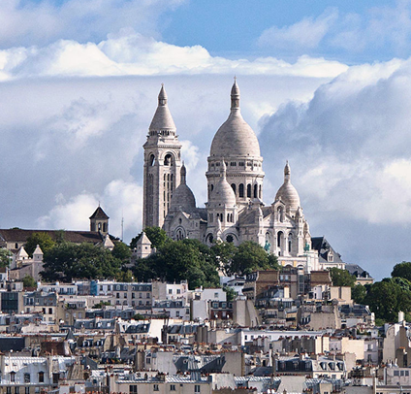

## París… De día y de noche

### 

#### MONTMARTRE

Montmartre es una colina de 130 metros de altura situada en la orilla derecha del río Sena, en el XVIII Distrito de París, principalmente conocida por la cúpula blanca de la Basílica del Sacré Cœur (en español "sagrado corazón"), ubicada en su cumbre. Cerca, otra iglesia, la más antigua de la colina es Saint Pierre de Montmartre, fundada por la reina de Francia en el siglo XII.

#### PASEO POR EL CENA

#### Descubra la Torre Eiffel y disfrute de una vista excepcional de los tejados de París desde el segundo piso. Este servicio incluye también un circuito en autocar panorámico y un crucero por el Sena, pasando delante de los monumentos más bellos de la ciudad: El Museo del Louvre, Notre Dame de París y también el Museo de Orsay.

#### centro pompidou

#### El Centro Pompidou es el nombre más comúnmente empleado (otros son Beaubourg o Centro Georges Pompidou) para designar al Centro Nacional de Arte y Cultura Georges Pompidou de París (Francia), diseñado por los arquitectos Renzo Piano y Richard Rogers. El edificio, concluido en 1977, fue inaugurado el 31 de enero del mismo año.

#### CAMINAR HASTA PERDERSE

No hay mejor forma de conocer una ciudad que caminarla. Recorrer sus calles hasta perderse, según Carlos Bonafuente:

París, una ciudad inmensa: ¡llena de historia, llena de mitos, llena de arte, llena de diversión...! parís tiene de todo, para todos...! recorrimos museos, parques, calles.... Caminamos mucho, comimos exquisito y disfrutamos de la hospitalidad de su gente.

#### CATEDRAL DE NOTRE DAME

La catedral de Nuestra Señora (en francés, Cathédrale Notre Dame) es una catedral de culto católico, sede de la archidiócesis de París, la capital de Francia.

Se trata de uno de los edificios más señeros y antiguos de cuantos se construyeron en estilo Gótico. Se empezó su edificación en el año 1163 y se terminó en el año 1272. Dedicada a María, madre de Jesucristo, se sitúa en la pequeña Isla de la Cité, rodeada por las aguas del río Sena. Es uno de los monumentos más populares de la capital francesa.

Existe aún en esta catedral una dualidad de influencias estilísticas: por un lado, reminiscencias del Románico normando, con su fuerte y compacta unidad, por otro lado, el ya innovador aprovechamiento de las evoluciones arquitectónicas del Gótico, que confieren al edificio una ligereza y aparente facilidad en la construcción vertical y en el soporte del peso de su estructura.